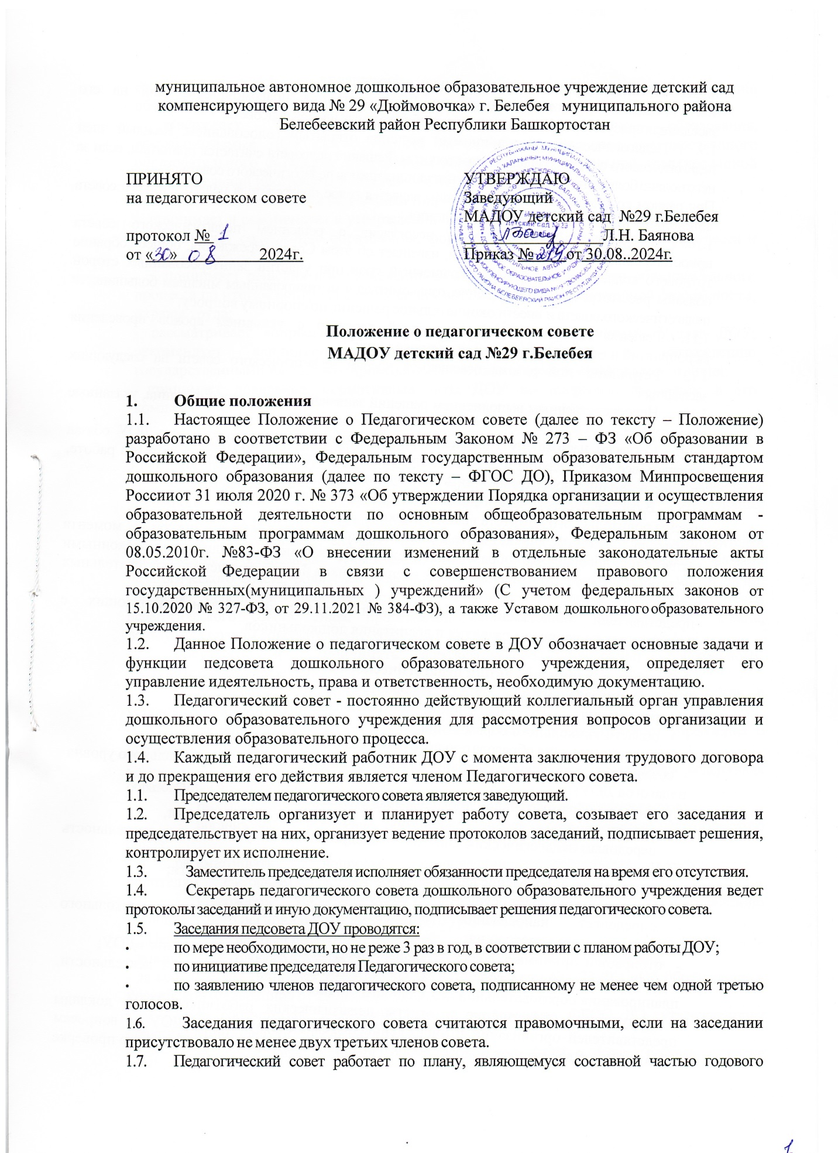

муниципальное автономное дошкольное образовательное учреждение детский сад компенсирующего вида № 29 «Дюймовочка» г. Белебея муниципального района Белебеевский район Республики Башкортостан

ПРИНЯТО  на педагогическом совете  протокол №  от « » 2024г. | УТВЕРЖДАЮ  Заведующий МАДОУ детский сад №29 г.Белебея  _________________Л.Н. Баянова  Приказ № от 30.08..2024г.

Положение о педагогическом совете

МАДОУ детский сад №29 г.Белебея

Общие положения
  - Настоящее Положение о Педагогическом совете (далее по тексту – Положение) разработано в соответствии с Федеральным Законом № 273 – ФЗ «Об образовании в Российской Федерации», Федеральным государственным образовательным стандартом дошкольного образования (далее по тексту – ФГОС ДО), Приказом Минпросвещения России от 31 июля 2020 г. № 373 «Об утверждении Порядка организации и осуществления образовательной деятельности по основным общеобразовательным программам - образовательным программам дошкольного образования», Федеральным законом от 08.05.2010г. №83-ФЗ «О внесении изменений в отдельные законодательные акты Российской Федерации в связи с совершенствованием правового положения государственных(муниципальных ) учреждений» (С учетом федеральных законов от 15.10.2020 № 327-ФЗ, от 29.11.2021 № 384-ФЗ), а также Уставом дошкольного образовательного учреждения.
  - Данное Положение о педагогическом совете в ДОУ обозначает основные задачи и функции педсовета дошкольного образовательного учреждения, определяет его управление и деятельность, права и ответственность, необходимую документацию.
  - Педагогический совет - постоянно действующий коллегиальный орган управления дошкольного образовательного учреждения для рассмотрения вопросов организации и осуществления образовательного процесса.
  - Каждый педагогический работник ДОУ с момента заключения трудового договора и до прекращения его действия является членом Педагогического совета.
  - Председателем педагогического совета является заведующий.
  - Председатель организует и планирует работу совета, созывает его заседания и председательствует на них, организует ведение протоколов заседаний, подписывает решения, контролирует их исполнение.
  - Заместитель председателя исполняет обязанности председателя на время его отсутствия.
  - Секретарь педагогического совета дошкольного образовательного учреждения ведет протоколы заседаний и иную документацию, подписывает решения педагогического совета.
  - Заседания педсовета ДОУ проводятся:
    - по мере необходимости, но не реже 3 раз в год, в соответствии с планом работы ДОУ;
    - по инициативе председателя Педагогического совета;
    - по заявлению членов педагогического совета, подписанному не менее чем одной третью голосов.
  - Заседания педагогического совета считаются правомочными, если на заседании присутствовало не менее двух третьих членов совета.
  - Педагогический совет работает по плану, являющемуся составной частью годового плана работы дошкольного образовательного учреждения.
  - Решения педагогического совета ДОУ считаются правомочными, если на его заседаниях присутствуют более половины от общего числа членов педсовета.
  - Педагогический совет принимает решения открытым голосованием. Каждый член педагогического совета обладает одним голосом. Решение педсовета считается принятым, если за него подано большинство голосов присутствующих членов педагогического совета.
При равном количестве голосов решающим является голос председателя педагогического совета дошкольного образовательного учреждения.
  - Заведующий ДОУ в случае несогласия с решением педагогического совета приостанавливает выполнение решения, извещает об этом Совет учреждения, общее собрание трудового коллектива, которые в трехдневный срок при участии заинтересованных сторон обязаны рассмотреть такое заявление, ознакомиться с мотивированным мнением большинства педагогического совета и внести окончательное решение по спорному вопросу.
  - Решения должны носить конкретный характер с указанием сроков проведения мероприятий и ответственных лиц за их проведение.
  - Результаты этой работы освещаются членам педагогического совета на следующих заседаниях.
  - Непосредственным выполнением решений занимаются ответственные лица, указанные в протоколе.
  - Согласно настоящему Положению каждый член педагогического совета ДОУ обязан посещать все его заседания в детском саду, активно участвовать в подготовке и его работе, своевременно и полностью выполнять его решения.
  - В работе педагогического совета могут принимать участие:
-члены родительского комитета воспитанников;
-родители (законные представители) несовершеннолетних воспитанников с момента заключения договора об образовании между Учреждением и родителями (законными представителями) несовершеннолетних воспитанников и до прекращения образовательных отношений;
-представители общественных организаций учреждения, взаимодействующих с учреждением по вопросам развития и воспитания дошкольников.

2.Основные задачи и функции педагогического совета
2.1.Главными задачами педсовета ДОУ являются:
- реализация государственной, региональной, политики в области дошкольного образования;
- совершенствование образовательного процесса и его результатов;
- создание предпосылок и условий для постоянного роста профессионального уровня педагогов ДОУ;
- разработка образовательной программы дошкольного образования;
- ознакомление с достижениями педагогической науки, передовым педагогическим опытом и внедрение их в практическую деятельность ДОУ;
- организация и определение направлений образовательной деятельности;
2.2.Педагогический совет осуществляет следующие функции:
- определяет направления образовательной деятельности дошкольного образовательного учреждения;
- отбирает и принимает образовательные программы для использования в ДОУ;
- обсуждает вопросы содержания, форм и методов образовательной деятельности, планирования образовательной деятельности детского сада;
- заслушивает информацию и отчеты педагогических работников ДОУ, доклады представителей организаций и учреждений, взаимодействующих с ДОУ по вопросам образования и воспитания подрастающего поколения, в том числе сообщения о проверке соблюдения санитарно-гигиенического режима, об охране труда, здоровья и жизни обучающихся и другие вопросы образовательной деятельности ДОУ;
- утверждает образовательные программы дошкольного образования, разрабатываемые ДОУ самостоятельно на основе федерального государственного образовательного стандарта дошкольного образования и федеральной адаптированной образовательной программы дошкольного образования;
- определяет цели и задачи на учебный год;
- принимает и рекомендует к утверждению концепцию, программу развития ДОУ;
- определяет содержание образования, формы, методы образовательного процесса и способы их реализации;
- принимает решения об обеспечении комплексной безопасности образовательного процесса по итогам контроля соблюдения СанПиН, требований пожарной безопасности, охраны труда;
- рассматривает вопросы нарушения педагогическими работниками Устава ДОУ; рекомендует кандидатуры педагогических работников к награждению государственными наградами, присвоению почетных званий и иных знаков отличия;
- принимает локальные нормативные акты ДОУ по вопросам, входящим в его компетенцию.

3.Права и ответственность Педагогического совета
3.1.Педагогический совет ДОУ имеет право:
    - создавать временные творческие объединения с приглашением специалистов различного профиля, консультантов для выработки рекомендаций с последующим рассмотрением их на педагогическом совете;
    - в необходимых случаях на свои заседания приглашать представителей общественных организаций, учреждений, работников ДОУ, не являющихся членами педагогического совета, родителей (законных представителей) воспитанников при наличии согласия педсовета. Необходимость их приглашения определяется председателем педагогического совета. Лица, приглашённые на заседание педагогического совета, пользуются правом совещательного голоса;
    - обсуждать и принимать образовательную программу дошкольного образовательного учреждения;
- обсуждать и принимать локальные акты детского сада в соответствии с установленной компетенцией;
    - заслушивать отчеты администрации дошкольного образовательного учреждения о проделанной работе;
- обсуждать и принимать решения по любым вопросам, касающимся содержания образования и воспитания;
    - рассматривать вопросы повышения квалификации и переподготовки кадров;
    - организовывать выявление, обобщение, распространение, внедрение педагогического опыта;
    - рассматривать вопросы организации дополнительных услуг родителям (законным представителям) детей;
    - утверждать характеристики педагогов, представляемых к награждению муниципального, регионального, федерального уровня.
3.2.Педагогический совет несёт ответственность;
- за выполнение годового плана работы дошкольного образовательного учреждения;
- за соответствие принятых решений Федеральному закону № 273-ФЭ «Об образовании в Российской Федерации» от 29 декабря 2012 г;
    - за соответствие принятых решений требованиям ФГОС ДО, утвержденного приказом Минобрнауки России №1155 от 17.10.2013г.
    - за соответствие принятых решений Конвенции ООН о правах ребенка, а также законодательству Российской Федерации;
    - за принятие конкретных решений по каждому рассматриваемому вопросу с указанием ответственных лиц и сроков исполнения этих решений.

4.Права и обязанности членов педагогического совета
4.1.Каждый член педагогического совета ДОУ имеет право:
    - участвовать в обсуждении текущих вопросов повестки заседания Педагогического совета;
- участвовать в голосовании по принятию решений Педагогическим советом по тому или иному вопросу;
- выносить на обсуждение Педагогического совета интересующие его вопросы и предложения, имеющие непосредственное отношение к образовательной деятельности и развитию дошкольного образовательного учреждения.
4.2.Каждый член педагогического совета обязан посещать все заседания педсовета, принимать активное участие в его работе.

5.Делопроизводство педагогического совета.
5.1.Заседания педагогического совета оформляются протокольно. В протоколах фиксируется ход обсуждения вопросов, выносимых на педсовет, предложения и замечания членов педагогического совета. Протоколы подписываются председателем и секретарем Педагогического совета.
5.2.Нумерация протоколов ведется от начала учебного года.
5.3.Протоколы нумеруются постранично, скрепляются подписью руководителя ДОУ, заверяются печатью ДОУ. Протоколы Педагогического совета входят в номенклатуру дел ДОУ. Материалы к заседаниям педагогических советов хранятся с протоколами.

6.Заключительные положения
6.1.Настоящее Положение о педагогическом совете является локальным нормативным актом ДОУ, принимается педагогическим советом ДОУ и утверждается (либо вводится в действие) приказом заведующего ДОУ.
6.2.Все изменения и дополнения, вносимые в настоящее Положение, оформляются в письменной форме в соответствии действующим законодательством Российской Федерации.

